长虹路社区新时代文明实践站
邻里互助志愿服务活动情况登记表

活动时间 | 2023年12月14日  9:00-10:00 | 活动地点 | 启源小学
活动主题 | 开展垃圾分类我先行 宣传志愿服务活动
参加活动人员 | 学生60余人
活动  情况  小结 | 2023年12月14日上午，长虹路社区新时代文明实践站组织学习开展垃圾分类我先行 宣传志愿服务活动，小志愿者们向在场的学生派发垃圾分类宣传单、环保袋，用通俗易懂的语言面对面地为大家细心讲解垃圾分类和环保的相关知识，告知大家垃圾分类的重要意义、必要性以及分类后的垃圾应如何处理，引导居民逐渐形成节俭适度、健康向上的文明新风尚，增强居民垃圾分类的意识，养成对垃圾进行分类的好习惯。
活动图片 | 文字说明
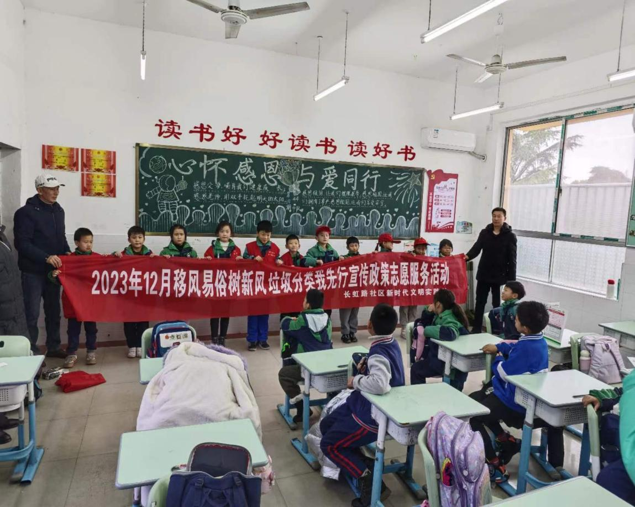 | 图为：2023年12月14日长虹路社区新时代文明实践站在洞纺小学开展开展垃圾分类我先行 宣传志愿服务活动
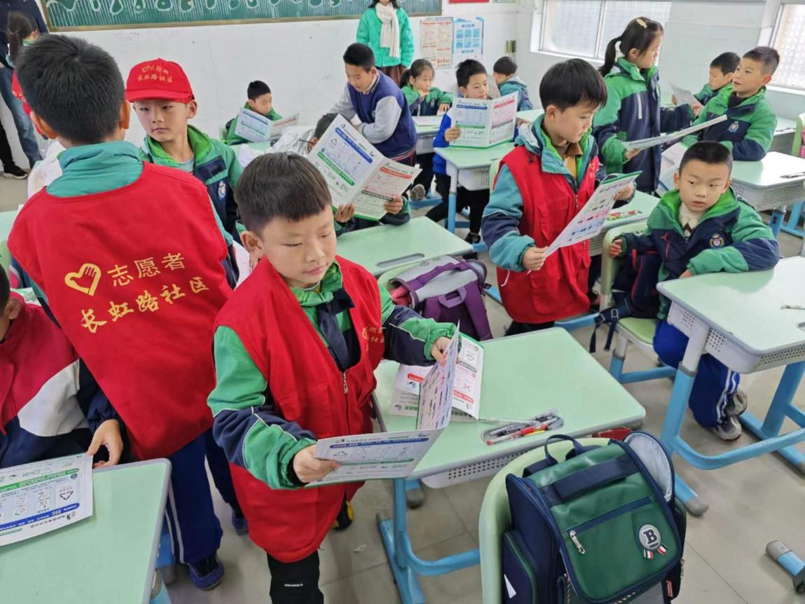 | 图为：2023年12月14日长虹路社区新时代文明实践站在洞纺小学开展开展垃圾分类我先行 宣传志愿服务活动

